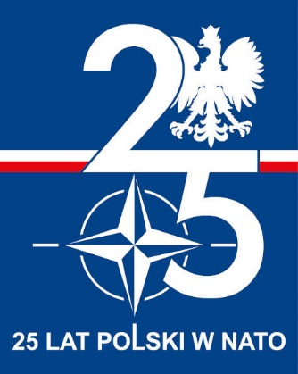

Giżycko dn. 04 września 2024 r.

**DO WSZYSTKICH WYKONAWCÓW:**

**Dotyczy:** postępowania na wykonanie usługi naprawy piecyków na paliwo płynne: KL-15A WP5-21, K-35 WP5-21, K-40 WP5-21, SFPA – 20 (**364/W/2024**).

**INFORMACJA**

**Z OTWARCIA OFERT**

Zamawiający: 24 Wojskowy Oddział Gospodarczy w Giżycku przekazuje informację z otwarcia ofert, w postępowaniu prowadzonym w formie zaproszenia   
do złożenia oferty cenowej na wykonanie usługi naprawy piecyków na paliwo płynne: KL-15A WP5-21, K-35 WP5-21, K-40 WP5-21, SFPA – 20 na rzecz 24 Wojskowego Oddziału Gospodarczego.

Zestawienie złożonych ofert:

|  |  |  |  |
| --- | --- | --- | --- |
| **Kwota, jaką Zamawiający zamierza przeznaczyć na sfinansowanie zamówienia: 100 000,00 zł brutto** | | | |
| **Nr Oferty** | **Firmy oraz adresy Wykonawców,**  **którzy złożyli oferty w terminie** | **Cena brutto**  **zawarta w ofercie** | **Gwarancja na wykonaną usługę** |
| Of. 1 | AUTORYZOWANY SERWIS KL15 KLAUDIA GOLON  86-014 SICIENKO, BYDGOSKA, 2 | 27 306.00 zł | 36 m-ce |

|  |  |
| --- | --- |
|  | **KOMENDANT**  **/-/ cz.p.o. ppłk Mariusz JEZUSEK** |